УДК 536.722: 541.124.7: 541.57: 547.232

Калориметр для контроля эффективности энергоемких систем
и калорийности энергоресурсов

Я.О.Иноземцев, А.Б.Воробьев, Ю.Н.Матюшин

Институт химической физики им. Н.Н.Семенова Российской академии наук
119991 Москва, ул. Косыгина, 4
Факс: 8(495) 1378297. E-mail: ynm@polymer.chph.ras.ru

Впервые разработана конструкция калориметра сгорания с нерегулируемой температурой оболочки. Такое техническое решение стало возможным благодаря разработанным алгоритмам расчета подъема температуры в калориметрическом опыте.
Ключевые слова: калориметр, изотермическая оболочка, калориметрический сосуд, энергия сгорания.

На предприятиях военной промышленности для контроля энергетической эффективности средств вооружения и на всех ТЭЦ России для оценки калорийности топлив в обязательном порядке используются калориметрические установки.
Воспользуемся методами работы [2], т. е. принципом суперпозиции и условием регулярности теплового режима применительно к калориметру с изотермической оболочкой. Представим показания термоприемника T_{с}(τ) как сумму двух компонент.
T_{с}(τ) = T_{q}(τ) + T_{a}(τ),
где T_{q}(τ) – компонента воздействия теплового процесса в калориметрическом сосуде; T_{a}(τ) – компонента температурного воздействия, возникающая за счет изменения разности температур калориметрического сосуда и оболочки. После окончания опыта при τ ≥ τ₃ компонента T_{q}(τ) теплового воздействия остается постоянной величиной и при измерении тепла по методу теплового эквивалента (Q = W⋅ΔT_{испр}) является исправленным подъемом температуры.
Компонента температурного воздействия со стороны оболочки
$T_{a}(τ)=m\int{\left(T(τ)−T_{∞}\right)dτ}$
где Т∞ - предельная температура, к значению которой стремиться температура калориметрического сосуда при τ→∞. Тогда
$$T_{q}(τ)=T(τ)−m\int{\left(T(τ)−T_{∞}\right)dτ}\text{.}$$
Графическая интерпретация указанных соотношений представлена на рис. 1. При τ ≥ τ ₃
$T_{q}=\text{const}=T_{\text{cf}}−m\int{\left(T_{c}(τ)−T_{∞}\right)dτ}\text{.}$
Рис.1 дает возможность получить новую формулу для расчета исправленного подъема температуры
ΔТ_{испр.} = Т_{сf} – Т_{ci} – g_{f}(τ₃ – τ₂) (1)

где g_{f} – ход температуры в конечном периоде опыта.
По формальным признакам эта формула имеет свойства, присущие исправленному подъему температуры: во-первых, это постоянная величина при τ >τ₃, во-вторых, формула инвариантна по отношению к форме температурной кривой в главном периоде. Существенным отличием предлагаемой формулы от существующих является отсутствие в ней данных о температуре главного периода опыта.
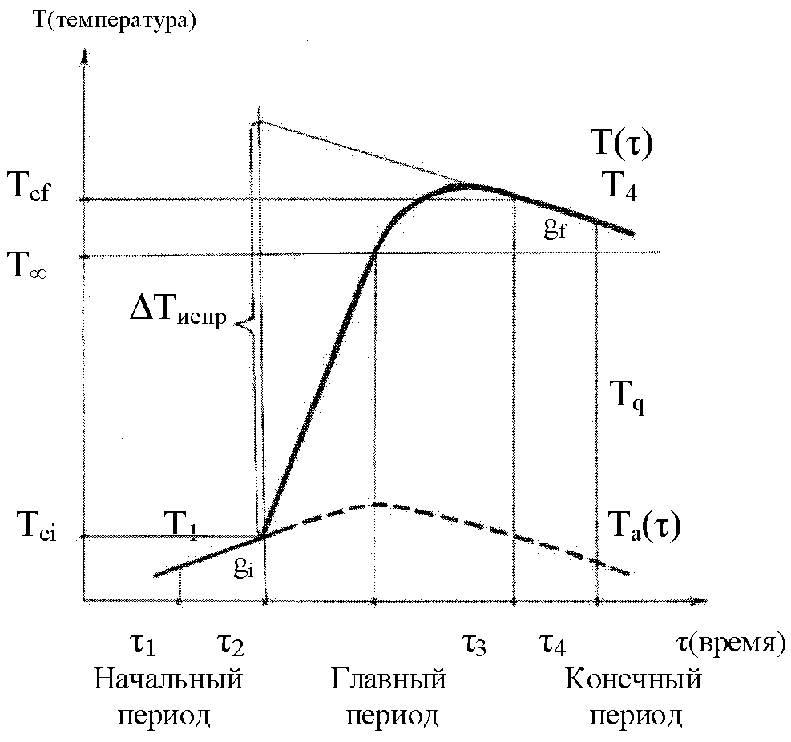
Для практических целей формулу (1) удобно представить в следующем виде
${ΔT}_{\text{испр}\text{.}}=T_{\text{cf}}−T_{\text{ci}}−T_{4}\frac{−T_{\text{cf}}}{τ_{4}−τ_{3}}(τ_{3}−τ_{2})$.
При равенстве длительности главного и конечного периодов опыта получим
ΔT_{испр.} = 2Т_{cf} – Т_{ci} – T₄
Результат измерения при расчете по этим формулам не уступает по точности результату с использованием формулы Реньо-Пфаундлера, но менее трудоемок (так как оперирует всего с тремя-четырьмя значениями температуры), при условии, что и тепловой эквивалент рассчитывают по этим формулам.
Схема предлагаемого калориметра с нерегулируемой температурой оболочки [1] Рис.1. График изменения температуры приведена на рис. 2. На рис. 3 представлен
калориметрического сосуда в калориметре график изменения температур калоримет-
с изотермической оболочкой рического сосуда и оболочки в течение
опыта. Термометры калориметра 1 и 3 расположены на внешней поверхности калориметрического сосуда и на внутренней поверхности оболочки 2.
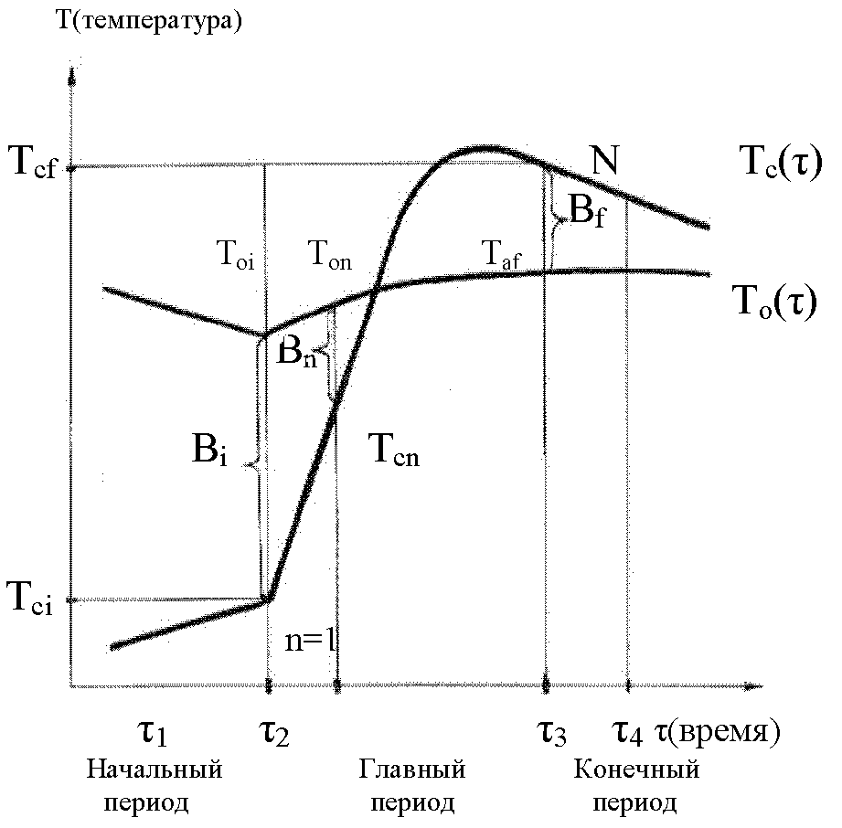
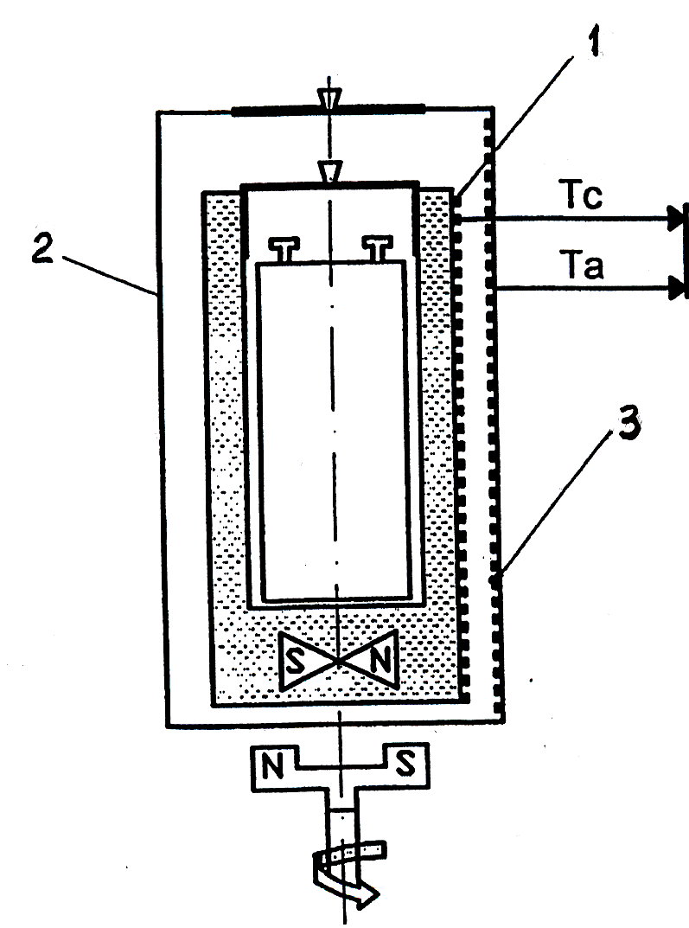
Рис.3. Схема калориметра. Рис.2. График изменения температуры
калориметрического сосуда в калориметре
с нерегулируемой оболочкой.

Процессор рассчитывает подъем температуры калориметрического сосуда с учетом поправки на теплообмен калориметрического сосуда с оболочкой двумя методами. При этом каждый метод использует собственный массив данных. Измерение температуры осуществляется дважды за секунду. В I методе используется нечетный массив данных, во II – четный. Метод I использует только данные температуры калориметрического сосуда T_{c} и рассчитывает исправленный подъем температуры по формуле (2), аналогичной формул (1). Метод II использует данные о температуре калориметрического сосуда T_{c} и окружающей его оболочки T_{a}, и рассчитывает исправленный подъем температуры по формуле (3), подобной формуле Реньо-Пфаундлера.

I.Q₁ = W₁ΔT₁ = W₁[T_{cf} – T_{ci} – g_{i} Δτ + (g_{i} – g_{f} )Δτ P] (2)
II.Q₂ = W₂ ΔT₂ = W₂{T_{cf} – T_{ci} + k[1/2(B_{i} + B_{f}) + $\sum_{2}^{N−1}{\text{Bn}}$– (N – 1)B_{i}] – (N – 1)g_{i} Δt}, (3)
где: W₁и ΔT₁ – тепловой эквивалент калориметра и исправленный подъем температуры, вычисленные по данным о температуре T_{c} калориметрического сосуда; W₂ и ΔT₂ – вычислены по данным о температуре T_{c} и температуры оболочки T_{o}; T_{ci} и T_{cf} – начальная и конечная температуры главного периода опыта; g_{i} и g_{f} – скорости изменения температуры калориметрического сосуда в моменты времени τ₂ и τ₃; Δτ – интервал времени изменения температуры калориметрического сосуда от T_{ci} до T_{cf} ; Δt – длительность интервала измерения температур (0.5 сек); P – постоянный коэффициент, определяемый при калибровке калориметра из условия минимизации случайной погрешности теплового эквивалента W₁ при Δτ = const; N = Δτ/Δt – число измерений; B_{n} = (T_{c} – T_{o}) – разность температур T_{c} и T_{o} после поджигания образца при каждом измерении n; k = (g_{i} – g_{f} )/(B_{f} – B_{i}) – константа охлаждения калориметрического сосуда; B_{i}, B_{f} – разность температур T_{c} и T_{o} в начальный и конечный моменты главного периода опыта.
Для каждого метода определяется соответствующий энергетический эквивалент. Расчет теплоты сгорания образца проводится по двум методам с использованием своего эквивалента для каждого метода. Оба метода в разной степени подвержены воздействию внешних температурных факторов, влияющих на результаты измерений. Совпадение полученных по обоим методам результатов опыта в пределах погрешности измерений является критерием надежности выполненных калориметрических измерений теплового процесса в бомбе. За результат измерения принимается среднее значение теплоты сгорания, рассчитанной двумя методами.
Измерение на калориметре осуществляется на двух бомбах. Бомба вставляется во внутреннюю полость калориметрического сосуда по скользящей посадке, что обеспечивает между ними хороший теплообмен. Перемешивание жидкости в калориметрическом сосуде осуществляется магнитной мешалкой, приводимой во вращение внешним магнитом.
По окончании опыта первая бомба извлекается из калориметра, калориметрический сосуд охлаждается, и в него помещается вторая бомба. Длительность калориметрического измерения не превышает времени снаряжения второй бомбы. Таким образом, достигается существенное сокращение длительности измерительного цикла и повышение производительности.
Преимуществами разработанного калориметра по сравнению с имеющимися являются:
- Простая установка бомбы в калориметр. Достаточно снять крышки оболочки и калориметрического сосуда, опустить бомбу в калориметрический сосуд и закрыть крышки. Далее калориметр работает в автоматическом режиме.
- Герметичный жидкостной калориметрический сосуд постоянно закрепленный в оболочке, выполненный в виде стакана с двойными стенками. Постоянное количество калориме-трической жидкости обеспечивает постоянство его теплоемкости, т.е. постоянство теплового эквивалента.
Уникальными характеристиками прибора являются: высокая разрешающая способность измерения температуры (10^{-5 о}C); широкий диапазон измерения количества теплоты (5 – 40) кДж; широкий диапазон температуры окружающей среды (18 - 28 ^{о}C); самый надежный результат – измерение одновременно двумя методами; самая надежная конструкция – не содержит нагревателей, теплообменников, насосов, не требует подвода охлаждающей воды; быстрая подготовка опыта – не требуется заполнения калориметрического сосуда жидкостью – “сухая бомба”, малый вес.
Встроенный процессор осуществляет управление измерением теплоты сгорания, сборкой и обработкой данных, выводит на печать протокол результатов опыта, сохраняет результаты опытов в базе данных. Информация о протекании процесса измерения отображается графически на дисплее и дублируется голосовым сопровождением.
На калориметре программно отключены интерфейсы, с помощью которых может быть осуществлено недопустимое изменение программного обеспечения и данных внешними программно-аппаратными средствами.
В качестве примера работы калориметра в табл.1 приведены результаты измерения удельной энергии сгорания эталонного образца бензойной кислоты. Измерения выполнены лабораторией калориметрии ВНИИМ им. Д.И.Менделеева.

Таблица1.
Пример результатов измерений энергии сгорания на калориметре

Опыт № | № опыта | Энергия сгорания |  |  |  | СКО, кДж/кг | СКО, % | Предельная погрешность, %
Опыт № | № опыта | Значения, ккал/кг | Среднее знач., ккал/кг | Значения, кДж/кг | Среднее знач., кДж/кг | СКО, кДж/кг | СКО, % | Предельная погрешность, %
418 | 1 | 6317,53 |  | 26450,22
419 | 2 | 6317,97 | 6317,75 | 26452,09 | 26451,16 | 0,9350 | 0,0035
420 | 3 | 6318,39 | 6317,96 | 26453,85 | 26452,05 | 1,0481 | 0,0040 | 0,0170
421 | 4 | 6318,00 | 6317,97 | 26452,21 | 26452,09 | 0,7421 | 0,0028 | 0,0090
422 | 5 | 6318,35 | 6318,05 | 26453,67 | 26452,41 | 0,6557 | 0,0025 | 0,0069
423 | 6 | 6317,98 | 6318,04 | 26452,14 | 26452,36 | 0,5373 | 0,0020 | 0,0053

Прибор сертифицирован в Федеральном агентстве по техническому регулированию и метрологи, зарегистрирован в Государственном реестре средств измерений и допущен к применению в Российской Федерации.

Список литературы:

- Иноземцев Я.О., Воробьев А.Б., Матюшин Ю.Н., Жильцов И.А., Кошманов Д.Е. “Бомбовый калориметр для определения теплоты сгорания топлива (варианты)”. Патент РФ № 23334961 от 27 сентября 2008 г.
- Васильев Я.В., Мацкевич Н.И. “Тепловой эквивалент линейных калориметрических систем”. Калориметрия в адсорбции и катализе. Сборник научных трудов. Новосибирск: ИКСО АНССР, 1984, С. 90-123.

УДК 536.722: 541.124.7: 541.57: 547.232

Калориметр для контроля эффективности энергоемких систем
и калорийности энергоресурсов

Я.О.Иноземцев, А.Б.Воробьев, Ю.Н.Матюшин

Институт химической физики им. Н.Н.Семенова Российской академии наук
119991 Москва, ул. Косыгина, 4
Факс: 8(495) 1378297. E-mail: ynm@polymer.chph.ras.ru

Впервые разработана конструкция калориметра сгорания с нерегулируемой температурой оболочки. Такое техническое решение стало возможным благодаря разработанным алгоритмам расчета подъема температуры в калориметрическом опыте.
Ключевые слова: калориметр, изотермическая оболочка, калориметрический сосуд, энергия сгорания.

УДК 536.722: 541.124.7: 541.57: 547.232

Calorimeter for the control of energetic systems and caloric content of energy resources

J. O. Inozemtsev, A. B. Vorobev, Yu. N. Matjushin

Semenov Institute of Chemical Physics, Russian Academy of Sciences
Russia, 119991 Moscow, Kosygina str. 4,
Fax: 8(495) 1378297. E-mail: ynm@polymer.chph.ras.ru

For the first time the design of a calorimeter of combustion with noncontrollable temperature of a cover is developed. Such technical decision became possible thanks to the developed algorithms of calculation of raising of temperature in calorimetric experience.
Keywords: a calorimeter, an isothermal cover, a calorimetric vessel, energy of combustion.

Сведения об авторах:

Иноземцев Ярослав Олегович
Старший научный сотрудник Института химической физики им. Н.Н. Семенова Российской академии наук,
Inozemtsev Jaroslav Olegovich

Воробьев Алексей Борисович
Старший научный сотрудник Института химической физики им. Н.Н. Семенова Российской академии наук, кандидат технических наук
Vorobev Aleksei Borisovich

Матюшин Юрий Николаевич
Заведующий лабораторией Института химической физики им. Н.Н. Семенова Российской академии наук, доктор технических наук
Matyushin Yuriy Nikolaevich

